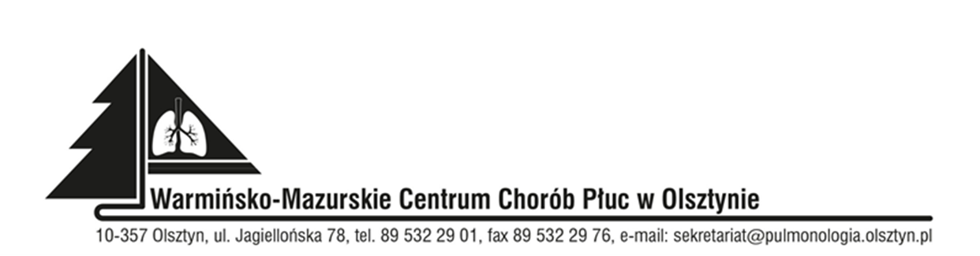

10-357 Olsztyn, ul. Jagiellońska 78, tel. 89 532 29 01/fax 89 532 29 76, e-mail: [sekretariat@pulmonologia.olsztyn.pl](mailto:sekretariat@pulmonologia.olsztyn.pl)

**MODFIKACJA I ODPOWIEDZI NA ZAPYTANIA**

**DO SWZ**

Znak sprawy: SOZ.383.8.2022

Data: 05.04.2022

**Dotyczy: Dzierżawa aparatu do wykrywania gruźlicy latentnej z krwi TB IGRA wraz z niezbędnymi odczynnikami i kalibratorami**

Zgodnie z art. 135 ust. 2 ustawy z dnia 11 wrześnie 2019 roku Prawo zamówień publicznych (Dz. U. z 2019 roku. poz. 1129 ze zmianami), Zamawiający udziela odpowiedzi na następujące pytania do SWZ:

**Wykonawca 1**

**Pyt. 1.:** Formularz ofertowy, pkt. 3 – Czy Zamawiający zgodzi się na wykreślenie słowa „faksem”?  
Uzasadnienie: Wykonawca planuje w najbliższym czasie zrezygnować z użytkowania faksu jako środka komunikacji. Szybszą i preferowaną przez wykonawcę formą komunikacji jest e-mail.  
**Odp.:** Zamawiający wyrazi zgodę na wykreślenie słowa faxem  
**Pyt. 2.:** Załącznik nr 2 do SWZ, parametry graniczne pkt. 1) - Czy Zamawiający dopuści analizator używany z 2018 roku po generalnym przeglądzie technicznym, nie odbiegający stanem od analizatora fabrycznie nowego?  
**Odp.:** Zamawiający dopuści analizator z 2018 roku po gruntownym przeglądzie **Pyt.3.:** Załącznik nr 2 do SWZ, parametry graniczne pkt. 16) - W celu wpięcia analizatora do systemu laboratoryjnego Zamawiający proszony jest o podanie nazwy systemu i jego dostawcy.  
**Odp.:** Zamawiający posiada system ATD Proflab  
**Pyt. 4.:** Załącznik nr 2 do SWZ, wymagania pod tabelą – Czy Zamawiający zgodzi się na samodzielne pobranie metodyki i karty charakterystyki oferowanego odczynnika bezpośrednio ze strony wykonawcy, do której Zamawiający ma stały, całodobowy i bezpłatny dostęp?  
**Odp.:** Zamawiający pobierze samodzielnie metodykę i karty charakterystyki odczynników ze strony Wykonawcy**.**  
**Pytania dotyczące projektu umowy - załącznik nr 4 do SWZ**  
**Pyt. 5.:** §2 ust. 2 - Czy Zamawiający przedłuży termin dostawy analizatora do 30 dni? Uzasadnienie: W związku z aktualną sytuacją epidemiologiczną i ograniczoną dostępnością podzespołów niezbędnych do produkcji aparatu producent potrzebuje więcej czasu na dostawę aparatu.  
**Odp.:** Zamawiający jest zainteresowany jak najkrótszym czasem dostawy analizatora **Pyt. 6.** §5 ust. 1 – Czy Zamawiający zgodzi się na modyfikację postanowienia umownego na:  
„W przypadku dostarczenia przedmiotu zamówienia złej jakości Wykonawca wymieni zakwestionowany przedmiot zamówienia na wolny od wad w ciągu 5 dni roboczych od dnia zgłoszenia wady”?  
**Odp.:** Zamawiający nie zgodzi się na modyfikację postanowienia umownego. **Pyt. 7.** §5 ust. 2 pkt. a) – Czy Zamawiający zgodzi się na zmniejszenie wysokości kary i modyfikację zapisu na: „za zwłokę w terminie realizacji zamówienia, określonym w §2 ust. 2 umowy, w wysokości 5% wartości miesięcznego czynszu dzierżawnego netto za każdy rozpoczęty dzień zwłoki,”?  
**Odp.:** Zamawiający nie zgodzi się na modyfikację postanowienia umownego.  
**Pyt. 8.** §5 ust. 2 pkt. c) – Czy Zamawiający zgodzi się na zmniejszenie wysokości kary i modyfikację zapisu na: „za zwłokę w terminie reakcji serwisowej - 5% wartości miesięcznego czynszu dzierżawnego netto za każdy rozpoczęty dzień zwłoki, licząc od dnia następnego po terminie określonym w § 4 ust. 7,”?  
**Odp.:** Zamawiający nie zgodzi się na modyfikację postanowienia umownego.

**Zgodnie z art. 137 ust. 1 ustawy z dnia 11 września 2019 roku Prawo zamówień (Dz. U. z 2021 roku, poz. 1129 t.j), Zamawiający modyfikuje treść SWZ poprzez zmianę terminu składania ofert oraz otwarcia ofert na następujący:**

Termin składania ofert: 11.04.2022 roku, godz.: 9:30

Termin otwarcia ofert: 11.04.2022 roku, godz.: 10:00

Wykonawca będzie związany ofertą przez okres 30 dni , tj. do dnia 10.05.2022. r. Bieg terminu związania ofertą rozpoczyna się w dniu składania ofert.

**Irena Petryna**

**Dyrektor Szpitala**